EXMA. SRA. PRESIDENTE DA CÂMARA MUNICIPAL DE LEME.

INDICAÇÃO Nº / 2026
Indica a remoção das árvores da espécie leucena (Leucaena leucocephala) localizadas na Rua Eugênio Guerra, atrás da Faculdade Anhanguera, no bairro Cidade Jardim, bem como a substituição por espécies nativas adequadas.

A Vereadora que esta subscreve,

CONSIDERANDO que as árvores da espécie leucena são reconhecidas como espécie exótica invasora, causando impactos negativos ao meio ambiente, como o empobrecimento do solo, proliferação descontrolada e prejuízos à vegetação nativa.
Ressalta-se ainda que o Município já possui projeto de lei sobre o tema, por meio do PL nº 158/2025, que dispõe sobre a erradicação, por remoção e substituição da espécie leucena por espécies nativas, medida que visa promover o equilíbrio ambiental e a recuperação da flora local.
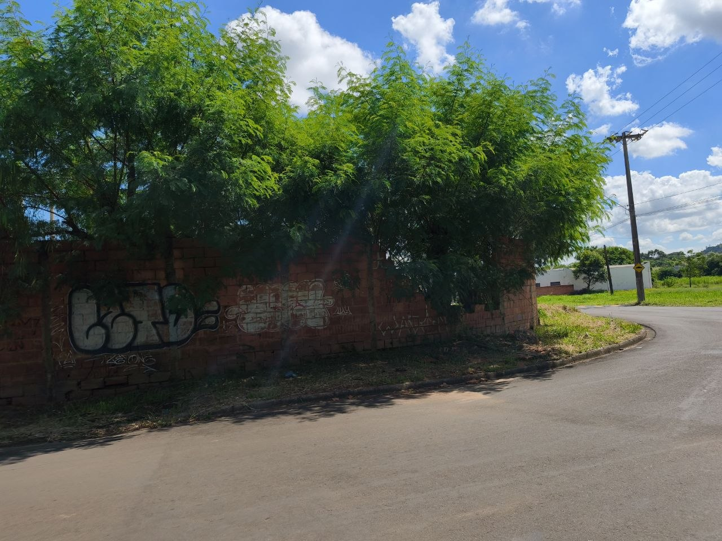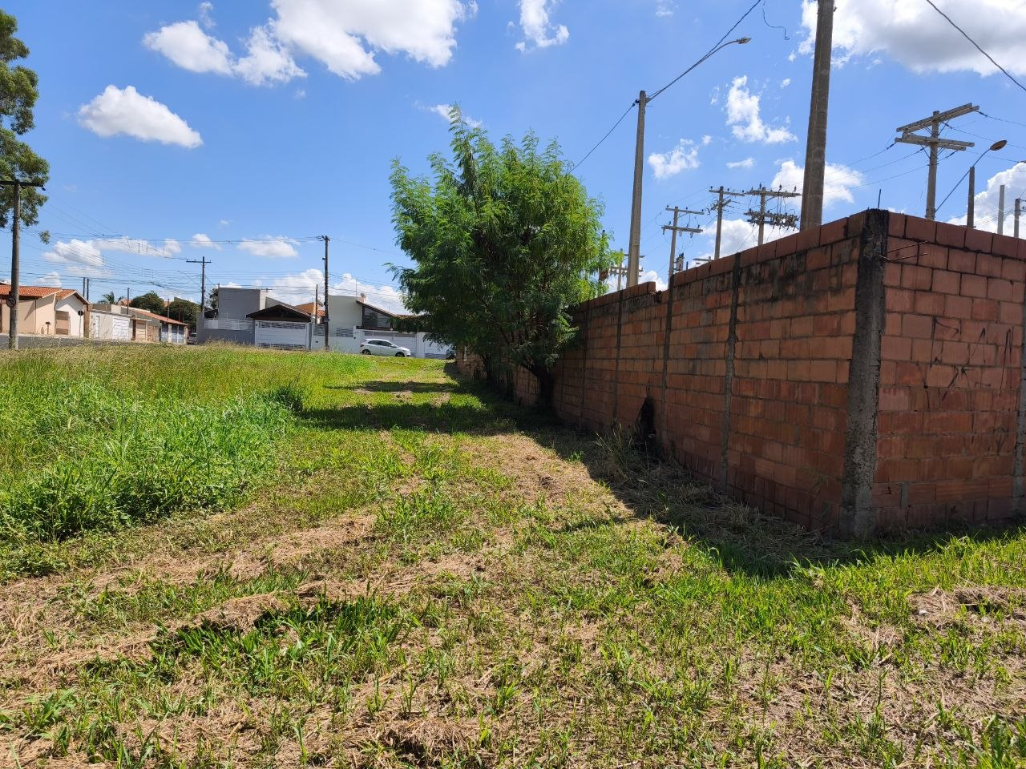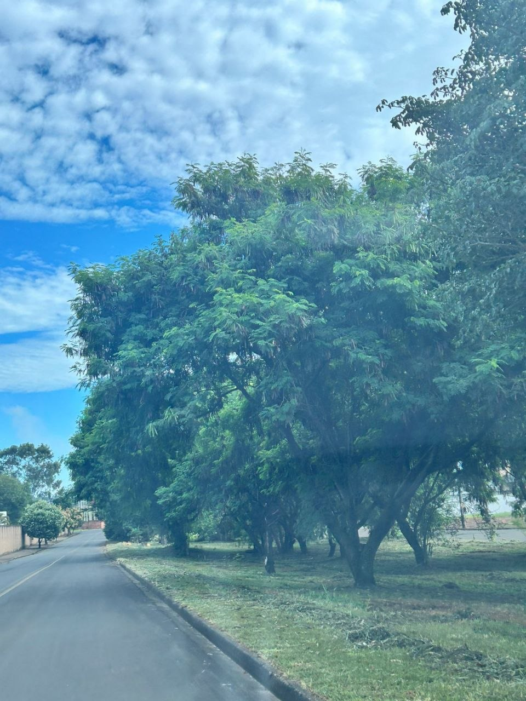

INDICA ao Exmo. Sr. Prefeito Municipal, que determine à Secretaria Municipal de Meio Ambiente que adote as medidas cabíveis para efetuar a remoção das árvores da espécie leucena (Leucaena leucocephala) localizadas na Rua Eugênio Guerra, atrás da Faculdade Anhanguera, no bairro Cidade Jardim, bem como a substituição por espécies nativas adequadas.
Sala das Sessões “Professor Arlindo Fávaro”, em 06 de abril de 2026.

Andrea Navarro Mondin
Vereadora Andrea Mondin

